МОУ “Шалинская средняя общеобразовательная школа” Пестречинского муниципального района РТ

Творческий проект
ученика 11 А класса
Гайсарова Ленара

Тема:

"Дрелеворот- планкорез"

Руководитель:
Учитель технологии- Мухутдинов А.Б.

2007- 2008 уч. год

Этапы выполнения творческого проекта

Поисковой
- Поиск и анализ проблемы
- Выбор темы проекта
- Планирование проектной деятельности по этапам

Конструкторский

1.Поиск оптимального решения задачи проекта
1.1 Выбор технологии изготавления
1.2Экономическая оценка
1.3 Экологическая экспертиза
2 . Составление конструкторской и технологической документации

Технологический
- Составление плана практической реализации проекта ,подбор необходимых материалов ,инструмента и оборудования
- Охрана труда и техника безопасности
- Внесение по необходимости изменении в конструкцию и технологию

Заключительный
1.Оценка качества проекта
2 Испытание и заключение, анализ результатов выполнения проекта
3. Изучение возможностей использования результатов проектирова-
ния ( выставка ,продажа, реклама)
4.Список использованной литературы.
1.Поиск и анализ проблемы.
В данном проекте рассматривается актуальная проблема деревообработки.
Содержание показывает, что использован широкий круг источников информа ции, который помог выбрать главную идею проекта. Правильно выполнен подбор нужных деталей, инструментов, оборудования, необходимых для выполнения проекта. Все этапы соблюдены. Правильно составлена технологи-ческая карта. Работа над проектами позволяет полнее раскрыть творческий потенциал ученика, но в то же время при использовании проектного метода обучения задачи, стояшие перед учителем, усложняются. Учитель должен подробно определить основные и дополнительные цели и этапы работы, позво- ляющие сформировать творчиские навыки и развить инициативу подростка.
Учитель должен постоянно пополнять свои знания по тематике проектов, выступать “играющим тренером” в работе над ними. Должна быть обиспечена материальная база для выполнения проекта.
Особенность системы выполнения проектов- совместная творческая работа учителя и ученика.
Проект- это всего лишь один из компонентов системы образования, а не самостоятельная система.
Трудность выполнения проектов заключается в необхадимости затрат учителем большого коли-чества времени на индивидуальную работу с каждым учащимся. Поэтому не следует стремиться к сложным темам проектов. С другой стороны он является творческой работой. Работа которая требует больших затрат времени, может быть выполнена в домашней обстановке.
Тем самым закладываются возможности для обшения детей и родителей.
В повседневных совместных делах появятся взаимопонимание, уважение и доверие, чувсто общности, сформируются новые и возродятся утраченные духовные ценности. При длительном выполнении проекта необходимо наметить определённые этапы с конкретными результатами работы на каждом этапе.
Проект, выполняемый в течении долгого времени, позволяет создать дополни тельную заинтересо-ванность школьников в получении знаний, необходимых для его выполнения.

2. Выбор темы проекта.
Выбор деталей и материала
Историческая справка
Экономическое обоснование

Рисунок
Технология изготовления

Изделия
Выбор темы проекта остаётся за учителем. Зная интересы и потенциаль ные возможности своих учеников, учитель имеет возможность максимально точно подобрать тему и определить уровень сложности проекта для ученика.
3.Планирование проектной деятельности по этапам.
Идея №1.
Придумать форму, дизайн и технологию создания проекта.
Идея №2.
Придумать универсальную, экономичную, доступную по цене вешь.
Дизайн- анализ.
Критерии оцеки | I вариант | II вариант
Доступность | + | +
Цена | - | +
Продуктивность выполнения | + | +
Количество занятых | + | +
Сроки выполнения | - | -
Итого | +++ | ++++

Конструкторский.
1.Поиск оптимального решения задачи проекта
1.1 Выбор технологии изготовления.
Я целый год думал о создании нового типа станка. Если зайти в магазин инструментов и оборудований, то можно увидеть разные типы и модели станков. А каким же сделать его мне. По моей идеи он должен быть маленьким,удобным, лёгким, переносным и универсальным. Я рассказал учителю об этом и мы решили воплотить в жизнь свой проект.
После долгих обдумываний мы решили сделать станок- планкорез. В чём при надлежность и суть этого станка? Станок- планкорез будет работать не от асинхронного электрического двигателя, а от электрической дрели.
Наш станок должен состоять из нескольких частей:
- Станина или рама.
- Поверхность из дерева, железа или оргстекла.
- Переносной двигатель.
- Циркуль, точило, камнерез.
Станина нашего станка 15 лет назад использовалась для швейных машин, со временем она была выброшена на металлолом. После долгих конструкторских решений мы решили применить его для
создания нашего станка. Для поверхности хотели использовать дерево, доску толщиной 20мм, но от этого решили отказаться, так как дерево быстро изнашевается. Решили использовать оргстекло толщиной 10мм, так как по прочности и шумоизолируюшей способ ности превосходит дерево более 10 раз. Для обработки материалов из дерева толщиной от 10 до 40мм для точного пропускания и изготовления мы под оргстекло закрепили линейки. Дополнительно на поверхность установили боковой держатель из дерева (материал дуб, так как он является прочным матери алом среди деревьев). Основной электродвижущей силой является электрическая дрель мощностью 900 Вт и 2800 оборотов в минуту. Данный станок является комбинированным, так как можно использовать наждачный круг, камнерез, металлорез и циркулярный круг. Для соблюдения правил техники безопасности использовали защитный

кожух, так как без этого припособления запрещается работать на этом станке и его отсутствие может привести к травмам, даже к летальному исходу.
1.2 Экономическая оценка проекта.
№  п/п | Наименование используемых материалов | Условная  цена | Расход матери-ала на изделие | Затраты на материал
1. | Станина | 500 руб. | 1 шт | 300 руб.
2. | Поверхность (оргстекло) | 200 руб. | 600х400 мм | 100 руб.
3. | Болты, гайки, шурупы и шайбы | 0,5 руб. | 30 шт. | 15 руб.
4. | Линейка | 3 руб. | 2 шт. | 6 руб.
5. | Зашитный кожух | 50 руб. | 1 шт. | 50 руб.
6. | Циркуллярный круг | 70 руб. | 1 шт. | 70 руб.
7. | Наждачный круг | 30 руб. | 1 шт. | 30 руб.
8. | Ось, корпус (дюраль) | 20х30руб. | 2шт. | 50 руб.
9. | Боковой держатель (дуб) | 10 руб. | 1 шт. | 10 руб.
10. | Железные уголки | 2,5 руб. | 2 шт. | 5 руб.
11. | Краска | 140 руб. | 50 гр. | 3,5 руб.
12. | Электродрель | 1200руб. | 1 шт. | 1200 руб.
13. | Электроэнергия | 1кВт= 1,43 руб. | 2 кВт | 2,86 руб
Итого: |  |  |  | 1842,36 руб.

1.3. Экологическая оценка проекта.
Надвигается экологический кризис. Он угрожает экосистеме и биосфере нашей планеты. Следует обратить особое внимание на уменьшение загрязнение окру жающей среды. Наш проект экологически чистый прибор. Мне конечно, при шлось использовать немного краски, только её было в таком малом количестве, что вреда организму человека или природе она не принесёт. Также мы использовали оргстек-ло, содержащий химические элементы, но я думаю вреда от этого не будет, потому что его используют практически во всех строительных работах.
2.Составление конструкторской и технологической документации.
Технологическая документация- это документ определяющий технологию, (последовательность) изго-товления изделия, то есть технологический процесс.
Технологическая карта- документ, в котором записан весь процесс обработки деталей с указанием технологических операций и переходов, а также матери алов, конструкторской документации технологической оснастки.
Технологический.
1.Составление плана практической реализации проекта, подбор необходимых материалов, инструмента и оборудования, технологическая карта.
№ | Последовательность  выполнения | Инструменты и оборудования | Рисунок или  фотография
1. | Выпилить по размеру  оргстекло. | Лобзик,ножовка, линейка, карандаш. | 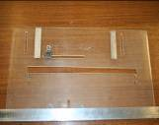
2. | Выбрать и конструировать станину. | Ножовка по металу, напильник. | 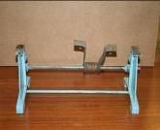
3. | Собрать станину для установки вала. | Отвёртка, ножовка по металу. | 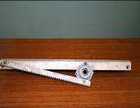
4. | Всавить в вал циркулярный круг. | Гаечный ключ. | 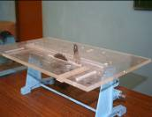
5. | Собрать корпус. | Отвёртка и гаечный ключ | 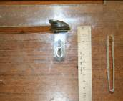
6. | Установить оргстекло в корпус. | Отвёртка и гаечный ключ | 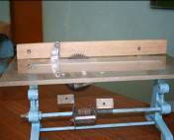
7. | Приклеить линейку и прикрепить основу защитного кожуха, а также сделать выемку для бокового держателя. | Клей, отвёртка, гаечный ключ и лобзик. | 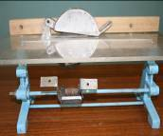
8. | Установить боковой держатель и держатель дрели. | Отвёртка и гаечный ключ. | 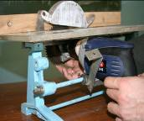

9. | Установка защитного кожуха. | Отвёртка. | 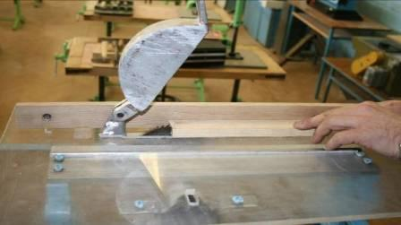
10. | Установка дрели. | Гаечный ключ, отвёртка. | 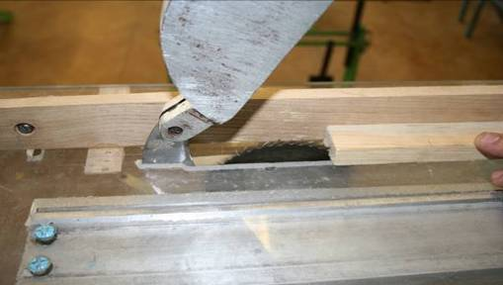
2.Охрана труда и техника безопасности.
Для начала работы над изделием необходимо организовать своё рабочее место.
При этом следует учитывать следующие факторы:
• Освещённость;
• Вентиляцию (доступ свежего воздуха);
• Рабочее место и его оборудование;
• Необходимые правила безопасности и их соблюдение.
Наш станок очень опасен при не выпольнении определённых техник безопас-
ности. Будьте внимательны при работе на станках.
3.Внесение по необходимости изменении в конструкцию и технологию.
В дальнейшем мы хотим усовершенствовать наш станок: установить токарный вал и держатели.
Заключительный.
1.Оценка качества проекта.
Критерии оценки проекта: проект самостоятельная, творческий завершённая работа, выполненная под руководством учителя.
Этапы выполнения проекта:
- Составление обоснованного плана действий, который формируется и уточняется на протяжении всего периода выполнения проекта.
- Элементы деятельности по маркетингу (изучение спроса и предложения)
- Констуирования
- Технологическое планирование
- Наладка оборудования
- Изготовление изделия и его реализация
- В задачу проектирования входит также экономическая и экологическая оценка работ
Темой проекта могут быть:
- Варианты спортивных и детских площадок
- Техническое моделирование
- Специальные приспособления и инструменты
- Обработка различных материалов
Критерии оценки проекта:
- Конструктивные (прочность, надёжность, удобства использования)
- Технологические (количество используемых деталей, оригинальность сочитания материалов, стандартность технологии, сложность)
- Экологические (загрязнение окружающей среды, возможность использо вания отходов, возмож-ность повторного использования деталей)
- Эстетические ( оригинальность, цветавое решение, стиль)
- Экономические (потребность в изделии, возможность массового производства, уровень продажной цены)
Наш станок отвечает всем перечисленным критериям. Он лёгок и прост в использовании, выбран правильный стиль и контраст, надёжен, не загрязняет окружающую среду, есть возможность повтор-ного использования деталей.

2.Испытание и заключение, анализ результатов выполнения проекта.

После завершения всех работ мы испытали наш станок: он работает безотказно, безопасно и правильно.
Примечание: работу станка вы можете увидеть на снимках.

3.Изучение возможностей использования результатов проектирования (выставка, продажа, реклама).

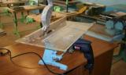

Наш адрес: Пестречинский район, с.Шали, Шалинская средняя общеобразовательная школа. Обращаться Гайсарову Ленару.
Тел: 8-267-35-1-33 или 8-267-35-2-90 E-mail: lenar-1990 @mail.ru


4.Список использованной литературы.

1. Б.В.Жиганов ”Действующие модели для школьного кружка”.

2.В.И.Качнёв, В.К.Шпаков ”Техническое моделирование на занятиях в учебных
мастерских”.

3.А.Н.Бобровская, Г.Ф.Доколина “Использование проектной деятельности на
уроках технологии”.

4.В.Д.Симоненко “Технология” 5-9 классы.

5.Ю.А.Жадаев, А.В.Жадаева “Лабороторные и практические работы”

